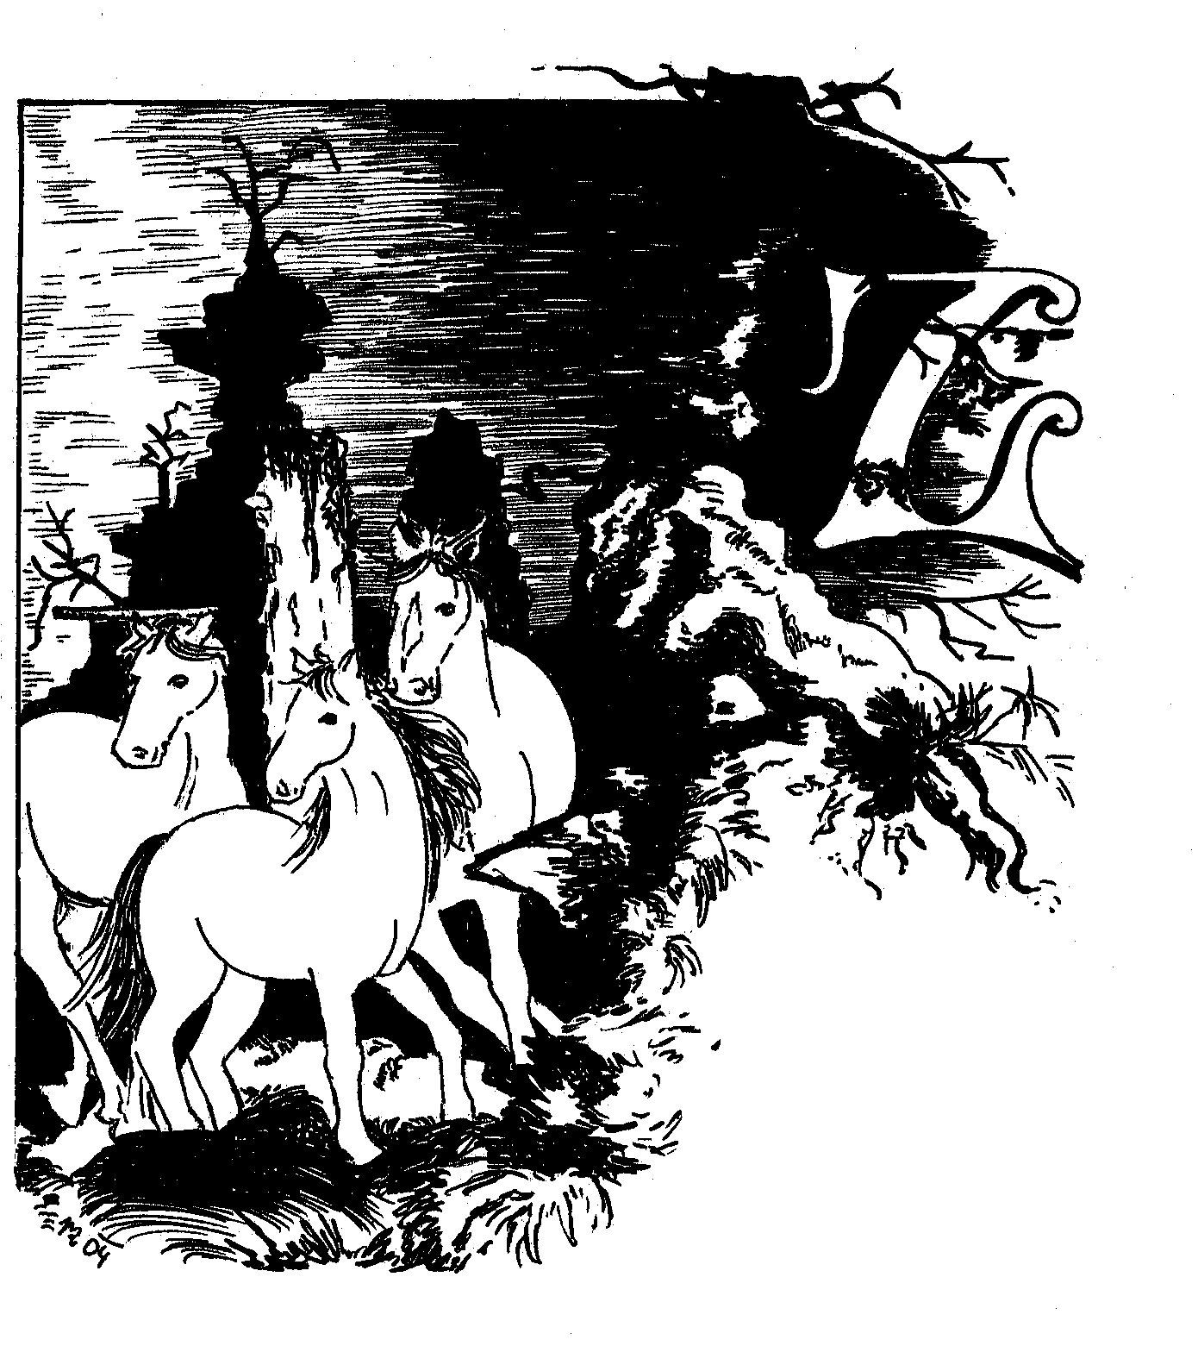
emě obíhá již miliardy let okolo svého Slunce a lidé již desítky tisíc let hledají odpověď na otázku, co je hlavním posláním našich krátkých lidských životů. Proč jsme byli stvořeni a proč nám byly darovány city, sny a touhy? Jak dlouhou cestu ještě máme před sebou? Čeká nás na jejím konci vytoužená odpověď…? (Papurajské proroctví)

Dusotem koní
4.-17. července 2004

Polosamota Muchovice v Beskydech

ZĆ Hnutí Brontosaurus Modrý kámen
ve spolupráci s Beskydčan o.s.
(Sdružení pro obnovu a udržení kvality životního prostředí Moravskoslezských Beskyd)

Rozmarné beskydské léto pro milovníky zvířat, venkovského života a práce ve stanovém táboře na ekofarmě Muchovice s koněm i na koni, v pohybu i klidu s mystikou východu...uprostřed beskydských lesů.

Program tábora se skládá z dopolední smysluplné práce, vyjížděk koňmo po okolí a odpoledního programového koktejlu her, zábavy, hudby, pohybu v rytmu bubnů, hřejivého i mrazivého tajemství, dobrodružství, diskusí i rozjímání, divadla a aktivit, které napomohou hlubšímu vnímání a pochopení tvojí fyzické i duševní podstaty. A to vše uprostřed beskydských kopců, lesů a luk s partou nových kamarádů. Trochu blíže se seznámíš například s technikami využívající hudby, tance či barev k sebe vyjádření, hlubinnou ekologií, relaxačními masážemi, šamanikou, technikami Reiki-Do, imaginací atd. Tvůj dech bude prosycen vůní lesa, orientálních tyčinek a bylinkového čaje. Tvoje oči budou bloudit v korunách prastarých stromů, v kapkách vodopádů a ve hřívách koní. Tvůj hmat bude hladit krůpěje ranní rosy na lučních květech a lesním mechu. Tvůj sluch se bude potápět v moři prapodivných zvuků a tónů. Tvoje srdce bude častěji navštěvovat kolibřík radosti, než temný orel smutku.

Program je psychicky i fyzicky zvládnutelný pro každého průměrně zdatného jedince.

Tábor proběhne v krásném údolíčku uprostřed moravskoslezských beskydských lesů s výhledem na koně, bublající potok a zalesněné kopce, do kterých každý večer ulehá slunce. Přesné místo tábora se dozvíš v posledních podrobných informacích pro účastníky tábora. Jen pro bližší představu ti můžeme prozradit, že Muchovice se nachází poblíž města Frýdlant nad Ostravicí a obce Ostravice.

Účastníků bude okolo 24 mladých lidí ve věku 16 až 24+ let (mimo tuto věkovou hranici výjimečně po domluvě), kteří si svoje prázdniny nespojuji se slovy nuda, televize, město, ale romantika v lese a u koní, dobrodružství, láska, bezva parta, kytara, půlnoční oheň či čekání na první červánky. A dnem i nocí se o vás bude starat okolo 5-ti organizátorů, jedinečná RÉ a krásná příroda okolo.

Ubytování budeme v dobových stanech a za krásných nocí pod hvězdnou oblohou. V případě rozmarnosti přírody využijeme několik dalších útulných stanů.

Práce je jednou s důležitých součásti programu táborů Hnutí Brontosaurus. Půjde o rozličné manuální práce spojené s velebením vzdělávací ekofarmy s chovem huculských koní. Předběžně počítáme s 6-ti hodinami práce denně po dobu cca 9-ti dnů. Protože jak říká naše bábinka „Bez práce nejsou papurajské kotrbáče“. A nejenom ty!

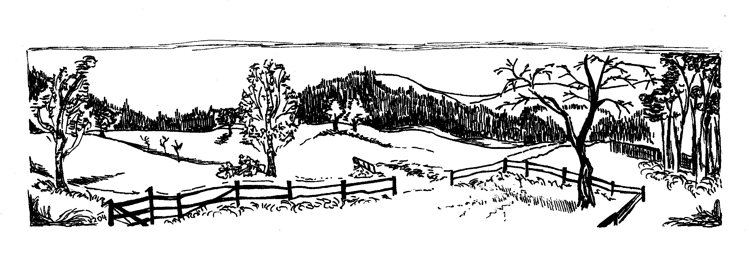
Na táboře se nesetkáš s alkoholem !, drogami !, kouřením v prostorách tábora, usínáním před desátou, splachovacím záchodem, hraním na borbardón a elektrickou kytaru, trháním nožiček a křidýlek broučkům či jinému zvířectvu, přespřílišným haněním čehokoliv a kohokoliv (pokud si to výslovně nepřeje), debatami o politice, mobilech či computerech…

Účastnický poplatek je 1480,-Kč. V ceně je strava, ubytování ve stanech, mimopracovní program a základní pojištění účastníků na táboře.

Pokud budeš vybrán(-a), budeš vyzván(-a) k zaslání (na naše konto či poštou) účastnického poplatku nejpozději do 7 dnů po obdržení zprávy o přijetí tábor. Pokud tak neučiníš bude tvé místo nabídnuté dalšímu zájemci.

Na tento tábor ti může přispět zaměstnavatel a u účastníků do 18 let zaměstnavatel rodičů. Předem se na tuto možnost informuj. Pokud by jsi takovou možnost měl(a) a zároveň budeš přijat(a) na náš tábor, dej nám o tomto vědět hned po obdržení informace o přijetí na náš tábor. V tom případě budeme od tebe potřebovat dodatečně zaslat údaje nutné pro vystavení faktury pro zaměstnavatele (IČO, název, adresa zaměstnavatele atd.). A u účastníků, kterým by na tábor přispěl zaměstnavatel rodičů, budeme také potřebovat E_mail, telefon či jiné spojení na rodiče.

A teď to nejdůležitější. Po obdržení těchto informací a dotazníku si vše vytiskni. V průběhu tohoto týdne si najdi volný večer. A až se slunce dotkne země na obzoru, udělej si ve svém pokoji, pod svým stromem či na jiném oblíbeném místě příjemnou pohodu. Potom si vezmi přiložený „Dotazník jménem Všetečka“ a dle našich instrukcí ho celý vyplň. Hned na druhý den ráno ho společně s případnými dalšími přílohami zašli na naší kontaktní adresu:

ZČ HB Modrý kámen, Robby Kubáň, Resslova 2, Prostějov 796 01.

!!! Nezapomeň opatřit dopis či balík ☺ známkou v náležitého hodnotě poštovného, aby jsi nás ušetřil zbytečné cesty na poštu k doplacení tvé zásilky !!! A sebe od následného zbytečného navýšení tvého účastnického poplatku o tento nedoplatek.
Do obálky ještě přilož dvě poštovní známky na dopis, které budou využity buďto na poslední informace pro účastníky tábora, či v případě nepřijetí na letáčky s nabídkou dalších akcí. Informaci o tvém přijetí či nepřijetí na náš tábor ti zašleme přibližně do měsíce (pokud se předem nedomluvíme jinak) od obdržení tvého vyplněného dotazníku. Případné jakékoliv další dotazy a důležité sdělení pro organizátory směřuj na níže uvedené kontakty.

Na společně strávené prázdninové dny s Dusotem koní …… se těší

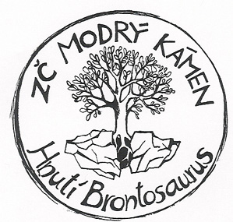
Leoš, Peťa, Robby Sunanda, Emerwen, Eliška, koně hudculský, RE, okolní stromy, potok a kopce…

Kontakty jednoho z garantů tábora Dusotem koní
ZČ Hnutí Brontosaurus Modrý kámen
Robby Kubáň, Resslova 2, Prostějov 796 01
Mobil: 603/375 481
E-mail: dusotem.koni@centrum.cz
www stránky: http://modra.webpark.cz

